Номер – tst37
Название - внеплановое тестирование “группировки” в 4.0.1

- Группировка по переменной

Группирую по переменной Переменная1
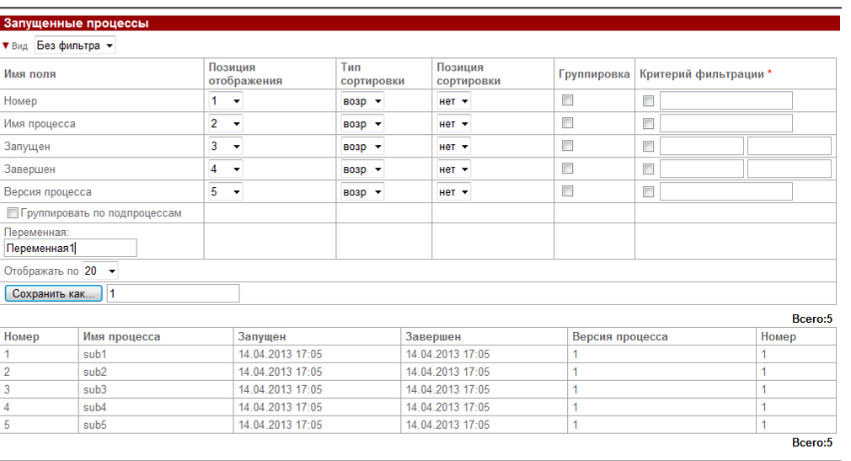
Сохраняю,
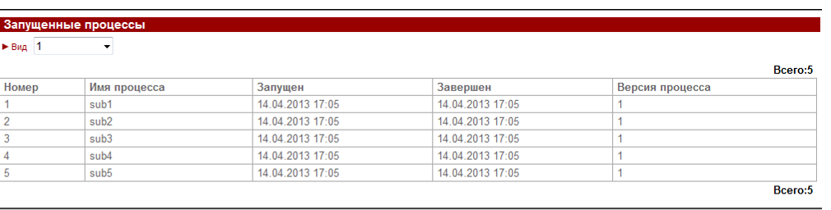

открываю снова вид, выбираю номер колонки переменной и делаю группировку по ней
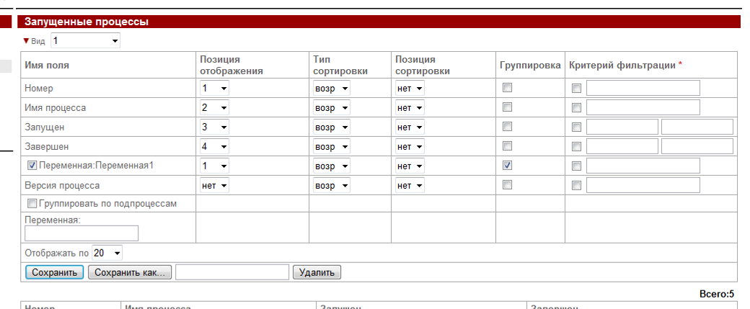

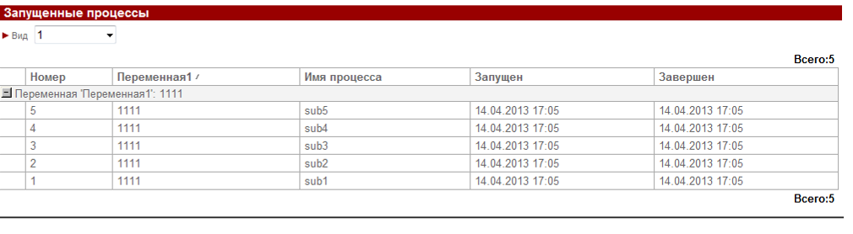

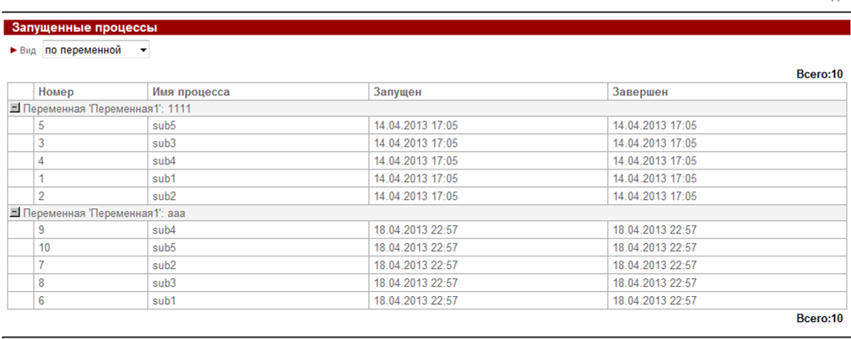

Багов не обнаружено

- Группировка только по подпроцессам [UPD: не баг]

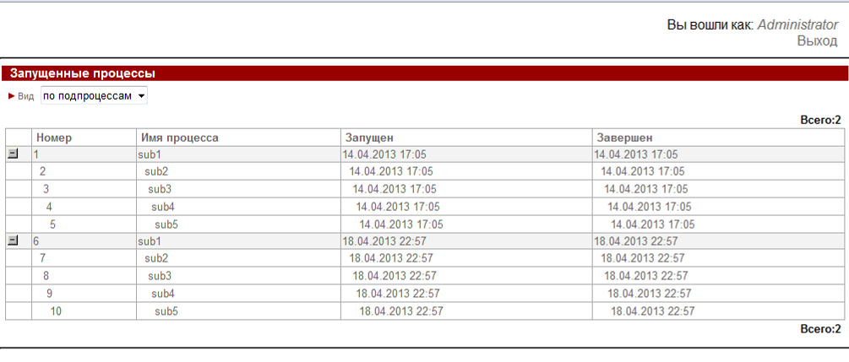
Сама группировка выполняется, но поле Всего неправильно отображает общее количество процессов.

UPD: В случае группировки по подпроцессам в графе «Всего» считается только количество процессов верхнего уровня (подпроцессы не учитываются)

- Группировка по переменной+подпроцесс

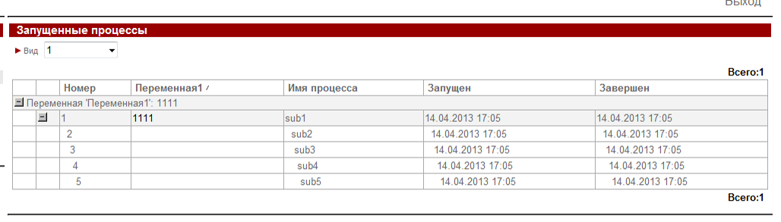

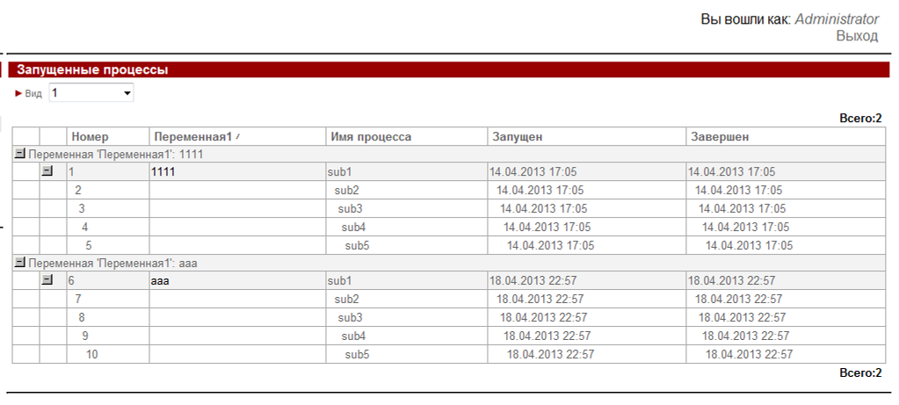

Результат: имеются проблемы
Во-первых значение переменной в подпроцессах не отображается;
Во-вторых “Всего” показывает “1”, но процессов (с учетом подпроцессов) всего 5 [UPD: В случае группировки по подпроцессам в графе «Всего» считается только количество процессов верхнего уровня (подпроцессы не учитываются)]

- Ошибка “could not execute query”

Сделал группировку по подпроцессам и переменной, все сгруппировалось, затем зашел в вид, и убрал галку с переменной (но галка группировки по данной переменной осталась), нажал сохранить, получил ошибку:

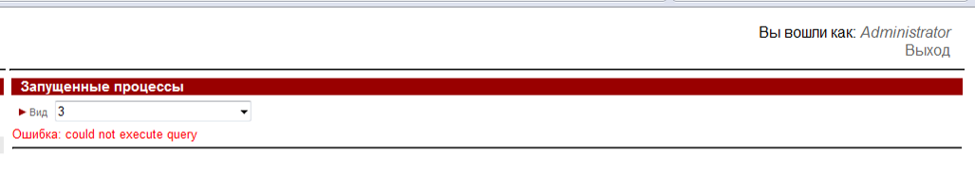
В логах:

2013-04-18 23:15:47,891 DEBUG [org.jboss.util.NestedThrowable]

org.jboss.util.NestedThrowable.detectDuplicateNesting=true
2013-04-18 23:15:47,895 ERROR [ru.runa.wfe.service.interceptors.EjbExceptionSupport] ejb call error:

ru.runa.wfe.service.impl.ExecutionServiceBean.getProcesses(Actor{id=1, name=Administrator, code=-1},

BatchPresentation{type=PROCESS, name=3})
org.hibernate.exception.SQLGrammarException: could not execute query
at org.hibernate.exception.SQLStateConverter.convert(SQLStateConverter.java:67)
at org.hibernate.exception.JDBCExceptionHelper.convert(JDBCExceptionHelper.java:43)
at org.hibernate.loader.Loader.doList(Loader.java:2223)
at org.hibernate.loader.Loader.listIgnoreQueryCache(Loader.java:2104)
at org.hibernate.loader.Loader.list(Loader.java:2099)
at org.hibernate.loader.custom.CustomLoader.list(CustomLoader.java:289)
at org.hibernate.impl.SessionImpl.listCustomQuery(SessionImpl.java:1695)
at org.hibernate.impl.AbstractSessionImpl.list(AbstractSessionImpl.java:142)
at org.hibernate.impl.SQLQueryImpl.list(SQLQueryImpl.java:152)
at ru.runa.wfe.presentation.hibernate.BatchPresentationHibernateCompiler.getBatch

(BatchPresentationHibernateCompiler.java:144)
at ru.runa.wfe.security.dao.PermissionDAO.getPersistentObjects(PermissionDAO.java:384)
at ru.runa.wfe.commons.logic.CommonLogic.getPersistentObjects(CommonLogic.java:120)
at ru.runa.wfe.execution.logic.ExecutionLogic.getProcesses(ExecutionLogic.java:94)
at ru.runa.wfe.service.impl.ExecutionServiceBean.getProcesses(ExecutionServiceBean.java:101)
at sun.reflect.GeneratedMethodAccessor356.invoke(Unknown Source)
at sun.reflect.DelegatingMethodAccessorImpl.invoke(DelegatingMethodAccessorImpl.java:43)
at java.lang.reflect.Method.invoke(Method.java:601)
at org.jboss.aop.joinpoint.MethodInvocation.invokeNext(MethodInvocation.java:112)
at org.jboss.ejb3.interceptor.InvocationContextImpl.proceed(InvocationContextImpl.java:166)
at ru.runa.wfe.service.interceptors.EjbTransactionSupport.invokeWithRetry(EjbTransactionSupport.java:91)
at ru.runa.wfe.service.interceptors.EjbTransactionSupport.process(EjbTransactionSupport.java:47)
at sun.reflect.GeneratedMethodAccessor161.invoke(Unknown Source)
at sun.reflect.DelegatingMethodAccessorImpl.invoke(DelegatingMethodAccessorImpl.java:43)
at java.lang.reflect.Method.invoke(Method.java:601)
at org.jboss.ejb3.interceptor.InvocationContextImpl.proceed(InvocationContextImpl.java:118)
at ru.runa.wfe.service.interceptors.EjbExceptionSupport.process(EjbExceptionSupport.java:40)
at sun.reflect.GeneratedMethodAccessor160.invoke(Unknown Source)
at sun.reflect.DelegatingMethodAccessorImpl.invoke(DelegatingMethodAccessorImpl.java:43)
at java.lang.reflect.Method.invoke(Method.java:601)
at org.jboss.ejb3.interceptor.InvocationContextImpl.proceed(InvocationContextImpl.java:118)
at org.jboss.ejb3.interceptor.EJB3InterceptorsInterceptor.invoke(EJB3InterceptorsInterceptor.java:63)
at org.jboss.aop.joinpoint.MethodInvocation.invokeNext(MethodInvocation.java:101)
at org.jboss.ejb3.entity.TransactionScopedEntityManagerInterceptor.invoke

(TransactionScopedEntityManagerInterceptor.java:54)
at org.jboss.aop.joinpoint.MethodInvocation.invokeNext(MethodInvocation.java:101)
at org.jboss.ejb3.AllowedOperationsInterceptor.invoke(AllowedOperationsInterceptor.java:47)
at org.jboss.aop.joinpoint.MethodInvocation.invokeNext(MethodInvocation.java:101)
at org.jboss.ejb3.tx.BMTInterceptor.handleStateless(BMTInterceptor.java:71)
at org.jboss.ejb3.tx.BMTInterceptor.invoke(BMTInterceptor.java:131)
at org.jboss.aop.joinpoint.MethodInvocation.invokeNext(MethodInvocation.java:101)
at org.jboss.aspects.tx.TxPropagationInterceptor.invoke(TxPropagationInterceptor.java:95)
at org.jboss.aop.joinpoint.MethodInvocation.invokeNext(MethodInvocation.java:101)
at org.jboss.ejb3.stateless.StatelessInstanceInterceptor.invoke(StatelessInstanceInterceptor.java:62)
at org.jboss.aop.joinpoint.MethodInvocation.invokeNext(MethodInvocation.java:101)
at org.jboss.aspects.security.AuthenticationInterceptor.invoke(AuthenticationInterceptor.java:77)
at org.jboss.ejb3.security.Ejb3AuthenticationInterceptor.invoke(Ejb3AuthenticationInterceptor.java:110)
at org.jboss.aop.joinpoint.MethodInvocation.invokeNext(MethodInvocation.java:101)
at org.jboss.ejb3.ENCPropagationInterceptor.invoke(ENCPropagationInterceptor.java:46)
at org.jboss.aop.joinpoint.MethodInvocation.invokeNext(MethodInvocation.java:101)
at org.jboss.ejb3.asynchronous.AsynchronousInterceptor.invoke(AsynchronousInterceptor.java:106)
at org.jboss.aop.joinpoint.MethodInvocation.invokeNext(MethodInvocation.java:101)
at org.jboss.ejb3.stateless.StatelessContainer.localInvoke(StatelessContainer.java:240)
at org.jboss.ejb3.stateless.StatelessContainer.localInvoke(StatelessContainer.java:210)
at org.jboss.ejb3.stateless.StatelessLocalProxy.invoke(StatelessLocalProxy.java:84)
at $Proxy214.getProcesses(Unknown Source)
at ru.runa.wfe.service.delegate.ExecutionServiceDelegate.getProcesses(ExecutionServiceDelegate.java:73)
at ru.runa.wf.web.tag.ListProcessesFormTag.fillFormElement(ListProcessesFormTag.java:61)
at ru.runa.common.web.tag.FormTag.getEndElement(FormTag.java:148)
at ru.runa.common.web.tag.TitledFormTag.getEndElement(TitledFormTag.java:88)
at ru.runa.common.web.tag.VisibleTag.doEndTag(VisibleTag.java:101)
at org.apache.jsp.WEB_002dINF.wf.manage_005fprocesses_jsp._jspService(manage_005fprocesses_jsp.java:177)
at org.apache.jasper.runtime.HttpJspBase.service(HttpJspBase.java:70)
at javax.servlet.http.HttpServlet.service(HttpServlet.java:803)
at org.apache.jasper.servlet.JspServletWrapper.service(JspServletWrapper.java:373)
at org.apache.jasper.servlet.JspServlet.serviceJspFile(JspServlet.java:336)
at org.apache.jasper.servlet.JspServlet.service(JspServlet.java:265)
at javax.servlet.http.HttpServlet.service(HttpServlet.java:803)
at org.apache.catalina.core.ApplicationFilterChain.internalDoFilter(ApplicationFilterChain.java:290)
at org.apache.catalina.core.ApplicationFilterChain.doFilter(ApplicationFilterChain.java:206)
at org.apache.catalina.core.ApplicationDispatcher.invoke(ApplicationDispatcher.java:654)
at org.apache.catalina.core.ApplicationDispatcher.processRequest(ApplicationDispatcher.java:445)
at org.apache.catalina.core.ApplicationDispatcher.doForward(ApplicationDispatcher.java:379)
at org.apache.catalina.core.ApplicationDispatcher.forward(ApplicationDispatcher.java:292)
at org.apache.struts.action.RequestProcessor.doForward(RequestProcessor.java:1078)
at org.apache.struts.action.RequestProcessor.processForwardConfig(RequestProcessor.java:396)
at org.apache.struts.action.RequestProcessor.process(RequestProcessor.java:232)
at ru.runa.common.web.UTF8RequestProcessor.process(UTF8RequestProcessor.java:41)
at org.apache.struts.action.ActionServlet.process(ActionServlet.java:1913)
at org.apache.struts.action.ActionServlet.doGet(ActionServlet.java:449)
at javax.servlet.http.HttpServlet.service(HttpServlet.java:690)
at javax.servlet.http.HttpServlet.service(HttpServlet.java:803)
at org.apache.catalina.core.ApplicationFilterChain.internalDoFilter(ApplicationFilterChain.java:290)
at org.apache.catalina.core.ApplicationFilterChain.doFilter(ApplicationFilterChain.java:206)
at ru.runa.common.web.filter.HTTPSessionFilter.doFilter(HTTPSessionFilter.java:50)
at ru.runa.common.web.filter.HTTPFilterBase.doFilter(HTTPFilterBase.java:50)
at org.apache.catalina.core.ApplicationFilterChain.internalDoFilter(ApplicationFilterChain.java:235)
at org.apache.catalina.core.ApplicationFilterChain.doFilter(ApplicationFilterChain.java:206)
at ru.runa.af.web.filter.NTLMFilter.doFilter(NTLMFilter.java:54)
at ru.runa.common.web.filter.HTTPFilterBase.doFilter(HTTPFilterBase.java:50)
at org.apache.catalina.core.ApplicationFilterChain.internalDoFilter(ApplicationFilterChain.java:235)
at org.apache.catalina.core.ApplicationFilterChain.doFilter(ApplicationFilterChain.java:206)
at net.bull.javamelody.MonitoringFilter.doFilter(MonitoringFilter.java:206)
at net.bull.javamelody.MonitoringFilter.doFilter(MonitoringFilter.java:179)
at org.apache.catalina.core.ApplicationFilterChain.internalDoFilter(ApplicationFilterChain.java:235)
at org.apache.catalina.core.ApplicationFilterChain.doFilter(ApplicationFilterChain.java:206)
at org.jboss.web.tomcat.filters.ReplyHeaderFilter.doFilter(ReplyHeaderFilter.java:96)
at org.apache.catalina.core.ApplicationFilterChain.internalDoFilter(ApplicationFilterChain.java:235)
at org.apache.catalina.core.ApplicationFilterChain.doFilter(ApplicationFilterChain.java:206)
at org.apache.catalina.core.StandardWrapperValve.invoke(StandardWrapperValve.java:230)
at org.apache.catalina.core.StandardContextValve.invoke(StandardContextValve.java:175)
at org.jboss.web.tomcat.security.SecurityAssociationValve.invoke(SecurityAssociationValve.java:182)
at org.jboss.web.tomcat.security.JaccContextValve.invoke(JaccContextValve.java:84)
at org.apache.catalina.core.StandardHostValve.invoke(StandardHostValve.java:127)
at org.apache.catalina.valves.ErrorReportValve.invoke(ErrorReportValve.java:102)
at org.jboss.web.tomcat.service.jca.CachedConnectionValve.invoke(CachedConnectionValve.java:157)
at org.apache.catalina.core.StandardEngineValve.invoke(StandardEngineValve.java:109)
at org.apache.catalina.connector.CoyoteAdapter.service(CoyoteAdapter.java:262)
at org.apache.coyote.http11.Http11Processor.process(Http11Processor.java:844)
at org.apache.coyote.http11.Http11Protocol$Http11ConnectionHandler.process(Http11Protocol.java:583)
at org.apache.tomcat.util.net.JIoEndpoint$Worker.run(JIoEndpoint.java:446)
at java.lang.Thread.run(Thread.java:722)
Caused by: java.sql.SQLException: Column not found: STRINGVALUE in statement [/* dynamic native SQL query */

select top ? process0_.* from BPM_PROCESS process0_ where ((1=1 )) order by process0_.ID asc , stringValue asc]
at org.hsqldb.jdbc.Util.throwError(Unknown Source)
at org.hsqldb.jdbc.jdbcPreparedStatement.<init>(Unknown Source)
at org.hsqldb.jdbc.jdbcConnection.prepareStatement(Unknown Source)
at org.jboss.resource.adapter.jdbc.BaseWrapperManagedConnection.doPrepareStatement

(BaseWrapperManagedConnection.java:449)
at org.jboss.resource.adapter.jdbc.BaseWrapperManagedConnection.prepareStatement

(BaseWrapperManagedConnection.java:437)
at org.jboss.resource.adapter.jdbc.WrappedConnection.prepareStatement(WrappedConnection.java:243)
at org.hibernate.jdbc.AbstractBatcher.getPreparedStatement(AbstractBatcher.java:505)
at org.hibernate.jdbc.AbstractBatcher.getPreparedStatement(AbstractBatcher.java:423)
at org.hibernate.jdbc.AbstractBatcher.prepareQueryStatement(AbstractBatcher.java:139)
at net.bull.javamelody.HibernateBatcherFactory$HibernateBatchingBatcher.prepareQueryStatement

(HibernateBatcherFactory.java:71)
at org.hibernate.loader.Loader.prepareQueryStatement(Loader.java:1547)
at org.hibernate.loader.Loader.doQuery(Loader.java:673)
at org.hibernate.loader.Loader.doQueryAndInitializeNonLazyCollections(Loader.java:236)
at org.hibernate.loader.Loader.doList(Loader.java:2220)
... 107 more
2013-04-18 23:15:47,915 DEBUG [ru.runa.common.web.tag.VisibleTag]
org.hibernate.exception.SQLGrammarException: could not execute query
at org.hibernate.exception.SQLStateConverter.convert(SQLStateConverter.java:67)
at org.hibernate.exception.JDBCExceptionHelper.convert(JDBCExceptionHelper.java:43)
at org.hibernate.loader.Loader.doList(Loader.java:2223)
at org.hibernate.loader.Loader.listIgnoreQueryCache(Loader.java:2104)
at org.hibernate.loader.Loader.list(Loader.java:2099)
at org.hibernate.loader.custom.CustomLoader.list(CustomLoader.java:289)
at org.hibernate.impl.SessionImpl.listCustomQuery(SessionImpl.java:1695)
at org.hibernate.impl.AbstractSessionImpl.list(AbstractSessionImpl.java:142)
at org.hibernate.impl.SQLQueryImpl.list(SQLQueryImpl.java:152)
at ru.runa.wfe.presentation.hibernate.BatchPresentationHibernateCompiler.getBatch

- Группировка по несуществующей переменной

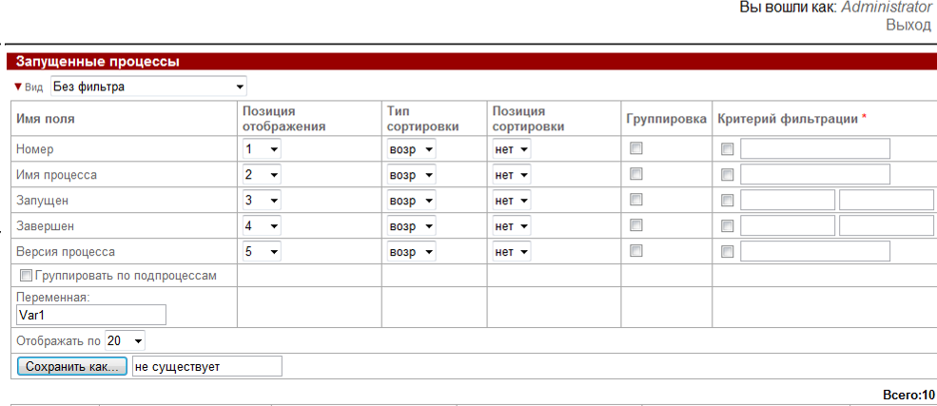
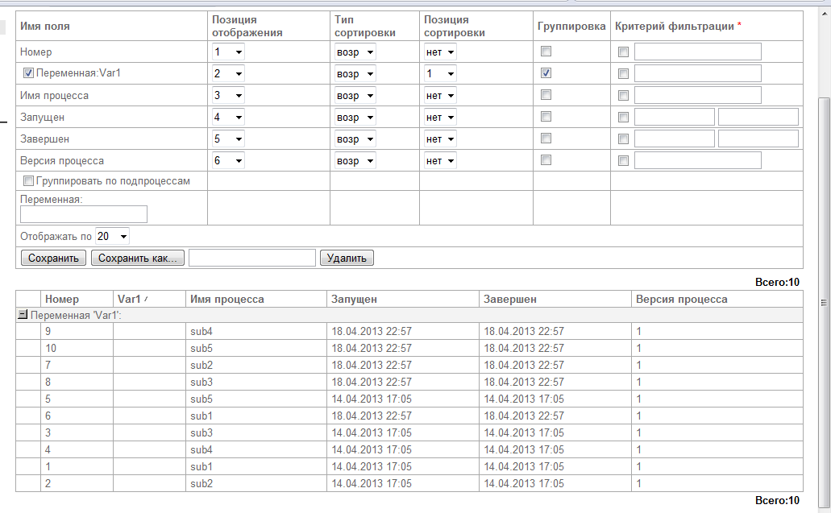

Результат: Никаких ошибок не возникает

- Изменение группировки по переменной на другую переменную

Было по переменной1,

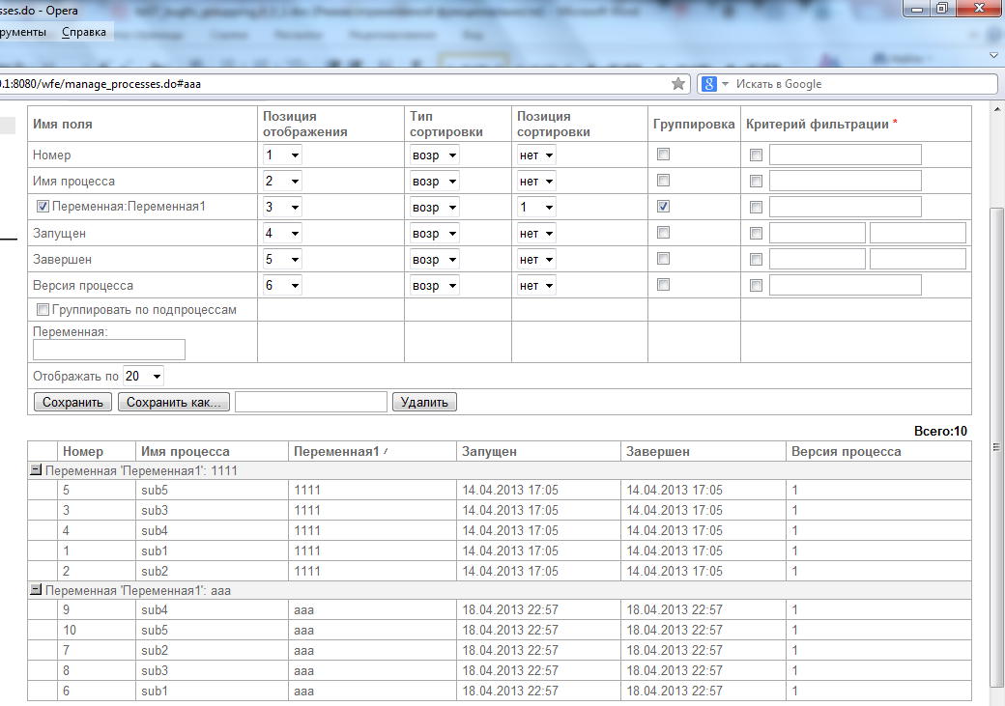
В поле переменной, вбиваю новое название: “Переменная2”, нажимаю сохранить

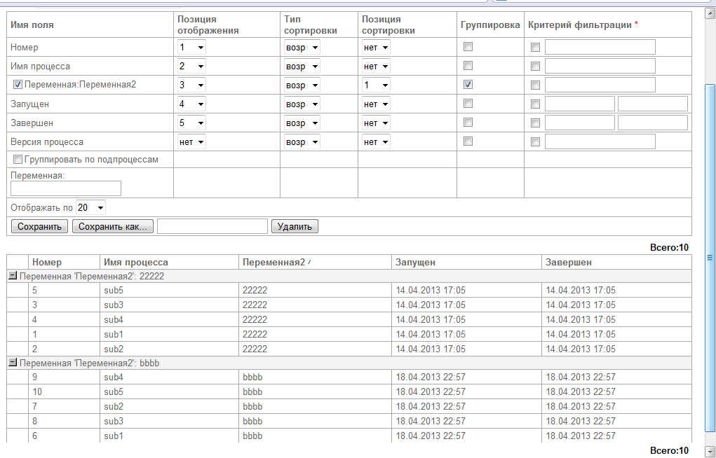

Проблем не возникает.

- Группировка по “Завершен”

Было

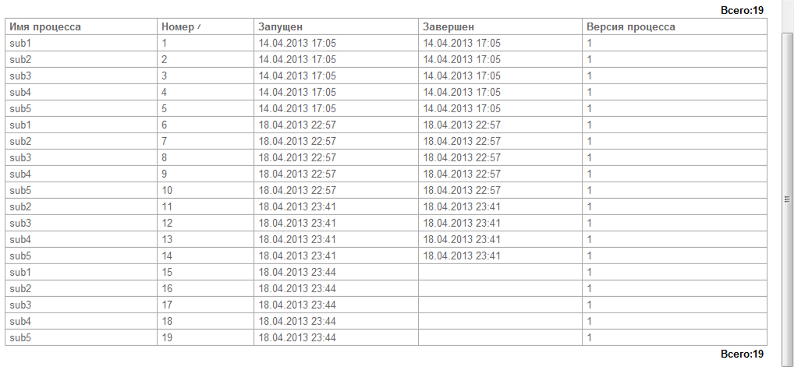

Ставлю группировку по столбцу “Завершен”

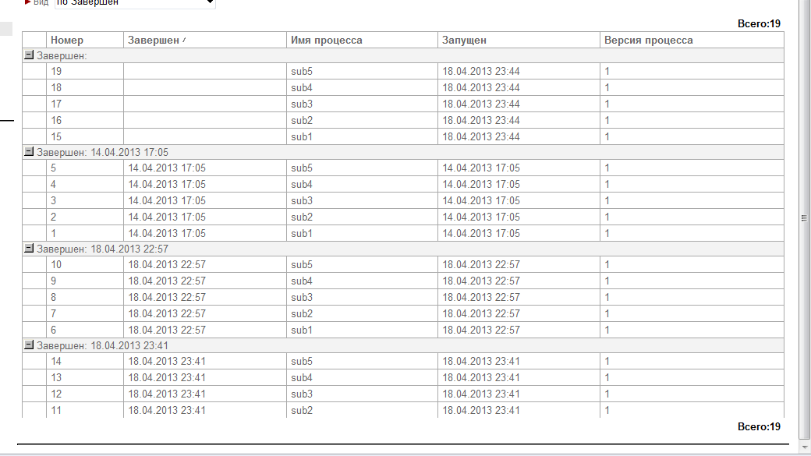

Результат: Багов не обнаружено.

- Отображать по… [UPD: реакция правильная, поле всего не должно учитывать подпроцессы, не баг]

При группировке по подпроцессам и установки отображения по 20 процессов, не учитываются подпроцессы, правильная ли реакция?, похоже она завязана на поле Всего, которое неправильно определяет общее количество процессов

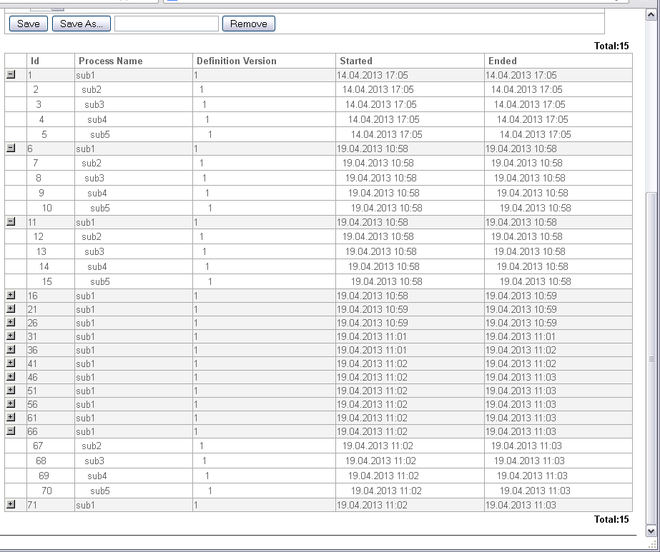

Запускаю еще 10 раз процесс с подпроцессами, проверяю появляются ли страницы

Так и есть страницы появляются но не учитываются подпроцессы

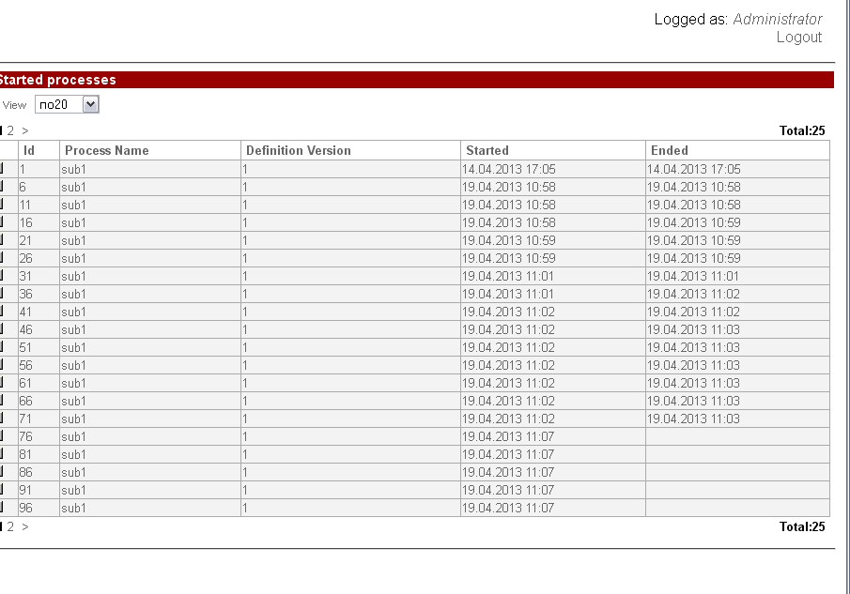
При группировке только по перменной, учитываются все процессы:

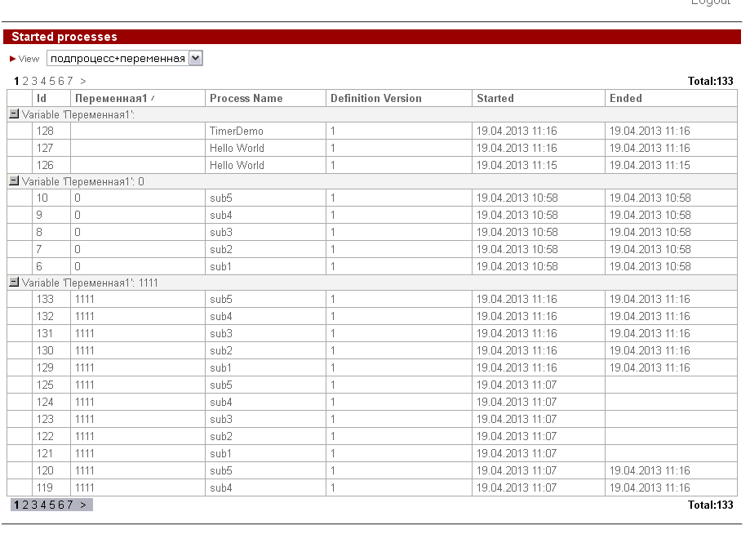
[UPD: реакция правильная, поле всего не должно учитывать подпроцессы, не баг]

- Раскрытие группировки

Раскрываю процесс с id 116
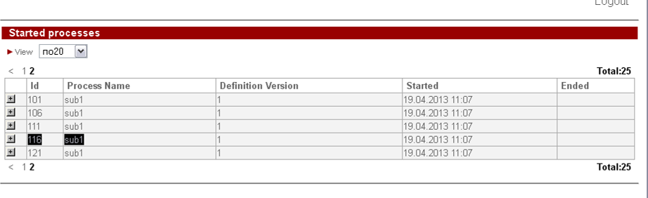

При нажатии на “+” перебрасывает на первую страницу

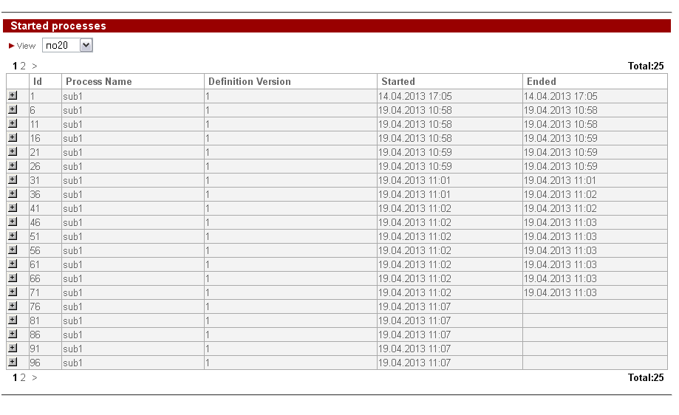

- Имеются как процессы с подпроцессами так и без

“…если у процесса нет ни одного запущенного подпроцесса, то «плюсик» не рисуется…”

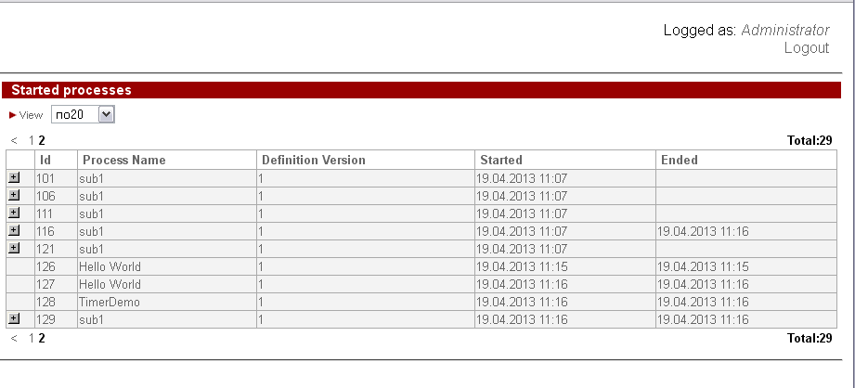

Все ОК

- Слетает группировка по подпроцессам при добавлении переменной по которой планирую также группировать

Было:
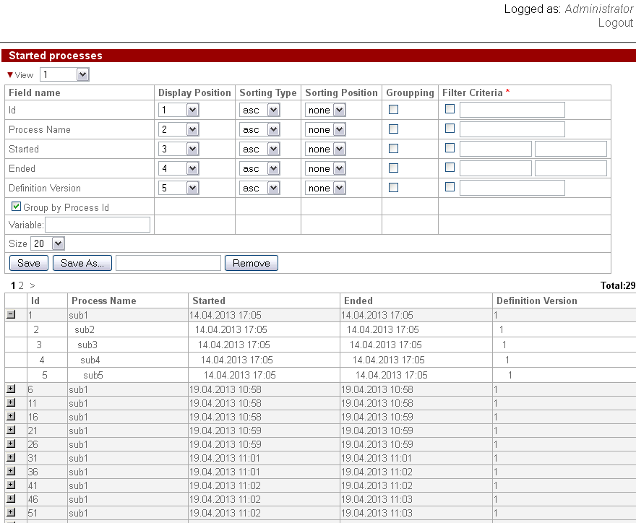

Теперь вбиваю название переменной “Переменная1” и нажимаю сохранить (т.е. в текущий профиль), никакие галки не трогаю:

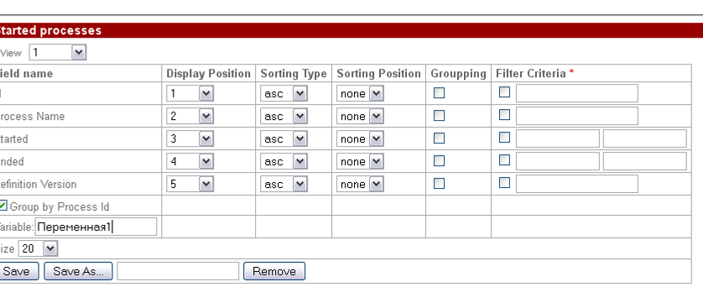

Получаю:
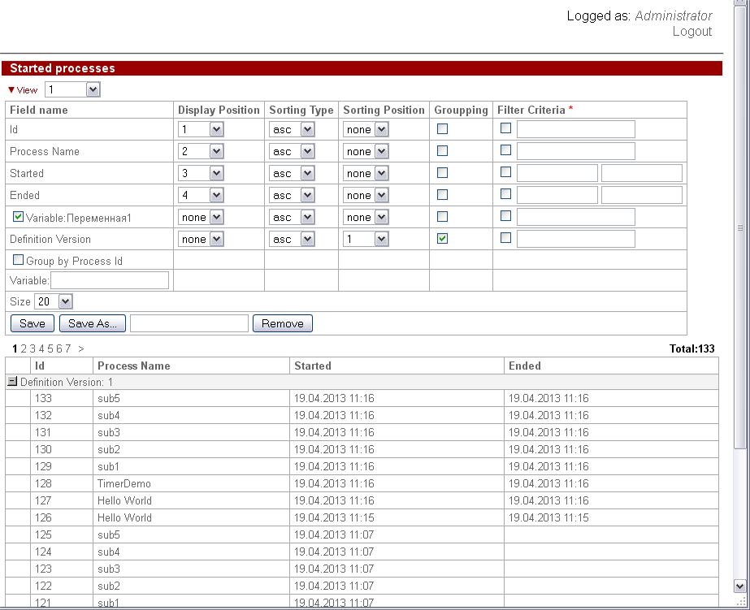

Исчезла группировка по подпроцессам, вместо этого добавилась группировка по версии

- Проверка прав

“…в списке экземпляров отображаются только процессы верхнего уровня, на которые у пользователя есть права на чтение…”

  - Для пользователя julius даю права на процессы sub1,sub2,sub3 (нет прав на sub4,5)

Запускаю под админом процессы

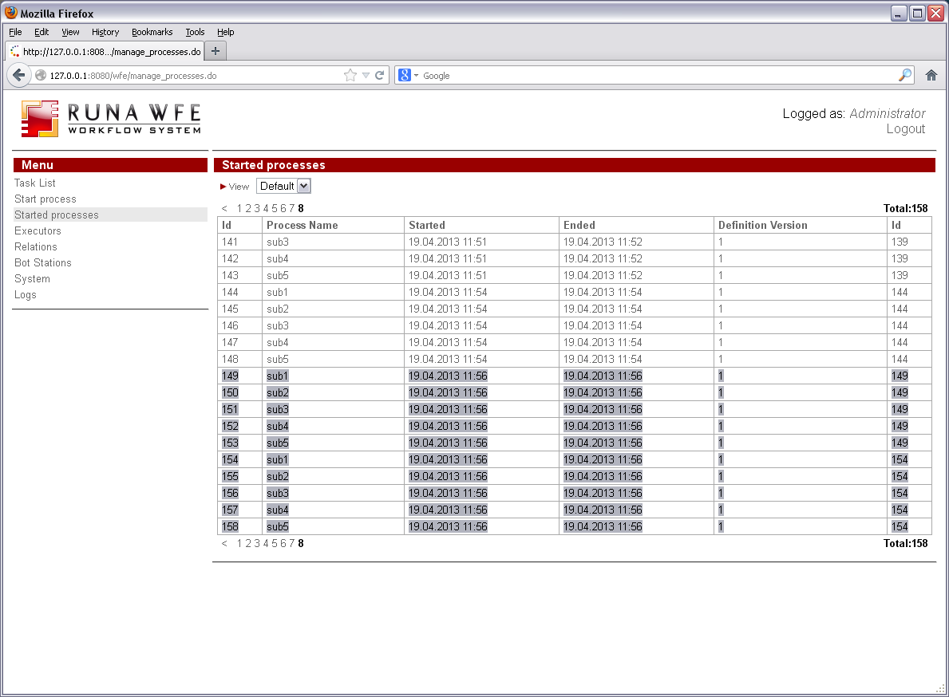

Проверяю отображение под julius,

Sub4, sub5 отображаются
В версии 3.6 в такой же ситуации, тоже отображаются, 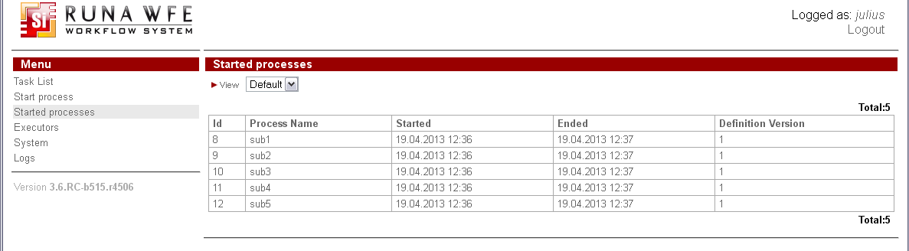

Группировка по подпроцессам в 4.0.1:
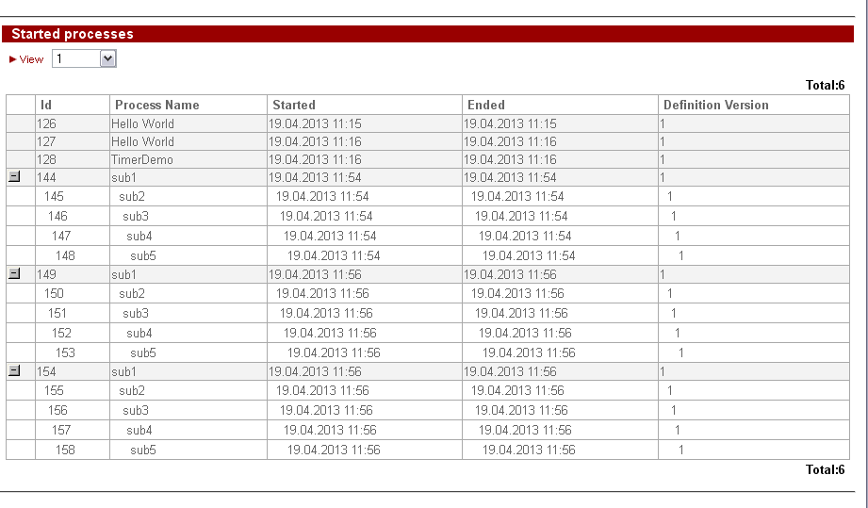

UPD: Скорее всего это баг, но данная ситуация перестала воспроизводиться, видимо есть какая-то зависимость.
UPD2: в 3.6 повторяется стабильно

  - Дать права на подпроцессы, но не давать право на родительский процесс

На процесс sub1 не даю прав

Запускаю под администратором

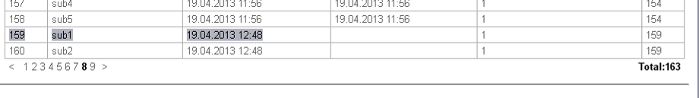

Проверяю как отображается под julius
Отображаются подпроцессы sub2,3,4,5 не отображается родительский процесс sub1

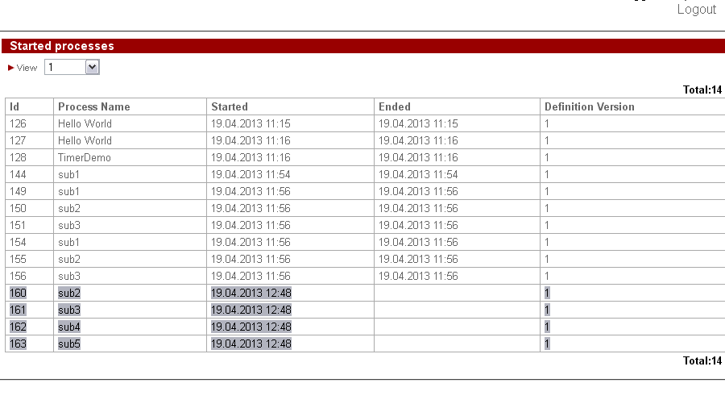
Делаю группировку по подпроцессам:

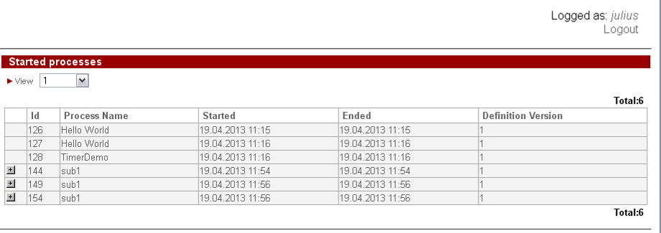

Среди групп нет группы с процессами id 159..163 , т.е. соответствует правилу отображать
только процессы верхнего уровня, на которые у пользователя есть права на чтение

  - Даю права только на родительский процесс, на все подпроцессы не даю прав чтения

Запускаю под админом:

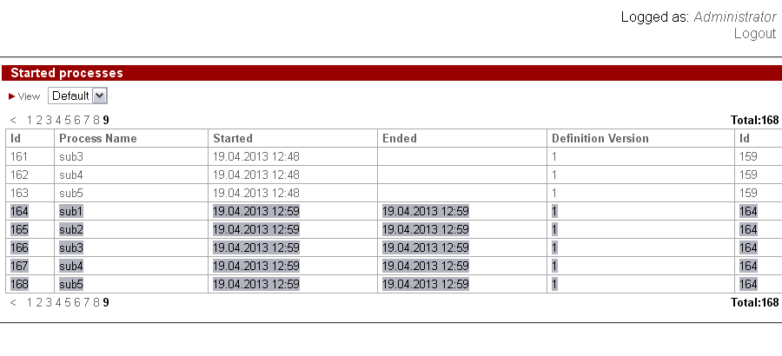

(процессы 164..168)

Проверяю отображение под julius, без группировок вижу только родительский процесс

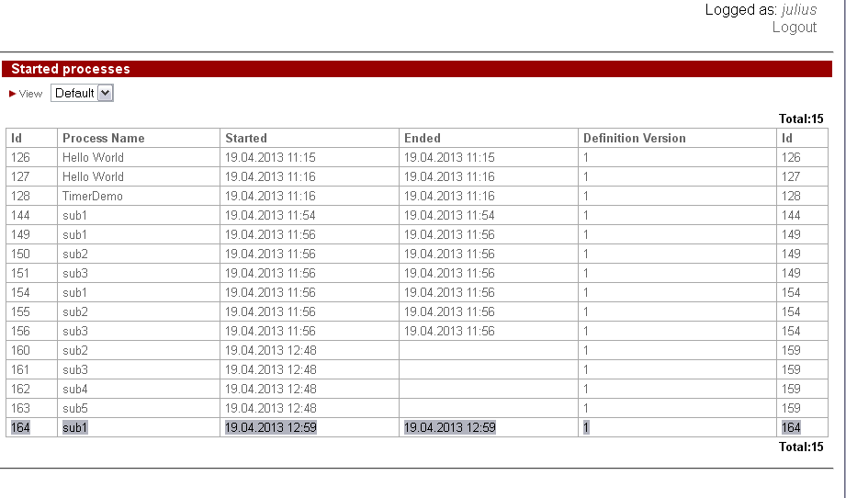

Делаю группировку по подпроцессам,
Проверяю правило

“…в списке экземпляров появляется еще одна колонка ( только одна! ), в которой рисуется «плюсик» в случае, если у процесса есть подпроцессы (хотя бы один запущенный, или уже выполнившийся подпроцесс, причем не важно, есть ли у текущего пользователя права на чтение на эти подпроцессы)…”
Колонка и “плюсик” появился, при этом стали отображаться и подпроцессы id 165..168:

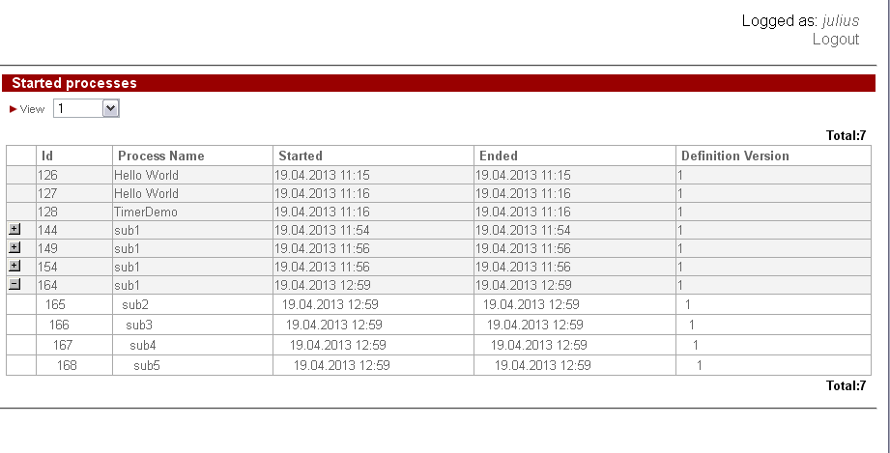
Скорее всего баг т.к. по заданию:

“…Подпроцессы рисуются в порядке иерархии (при этом подпроцессы, на которые нет прав, - не отображаются): отображается подпроцесс, если у него есть подпроцессы, то под ним отображается его подпроцесс (если подпроцессов нет, то под ним отображается следующий процесс того же уровня вложенности) и т.д…..”

- Строки подпроцессов отличаются цветом от строк процессов верхнего уровня [UPD: отличия имеются, но под углом монитора + “серебристая” цветовая гамма WinXP этого не видно, цвета сливаются]

Ничем не отличаются.

- Проверка сдвигов в строках подпроцессов

Количество пробелов соответствует иерархии, все ок

- Проверка фильтрации по значению переменной

“… обычные группировка, сортировка и фильтрация (а также группировка, фильтрация и т.д. по значению переменной) применяются только к процессам верхнего уровня (подпроцессы при этом никак не используются)…”

  - тест1

Имеем группировку по подпроцессам, и переменную “число”

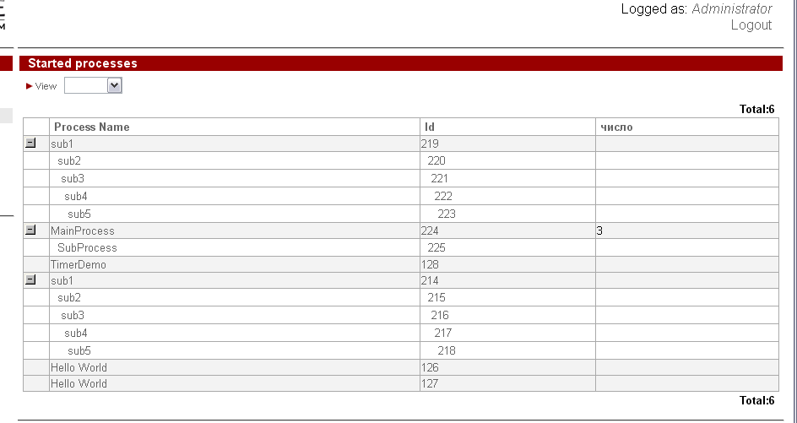

Добавляю фильтрацию по переменной “число”, значение 3:

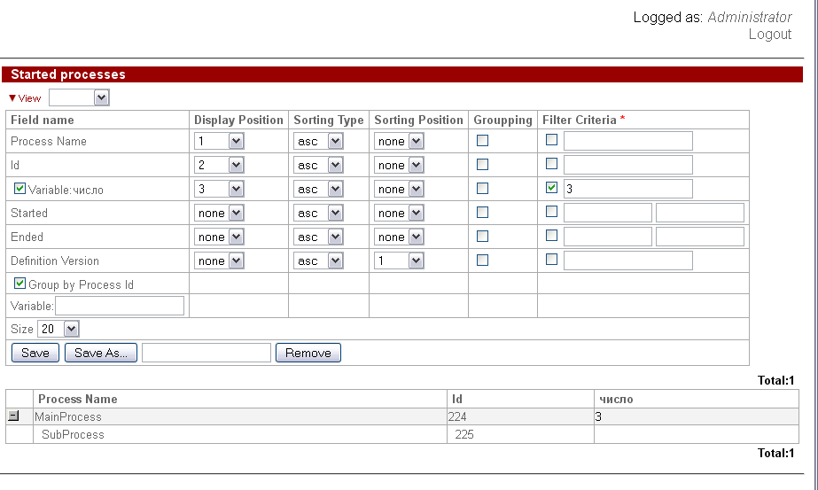

Сработала фильтрация, при этом подпроцесс не отфильтровался, что есть правильно.

  - тест2, фильтрация по версии

Сделап Sub3 версию 2

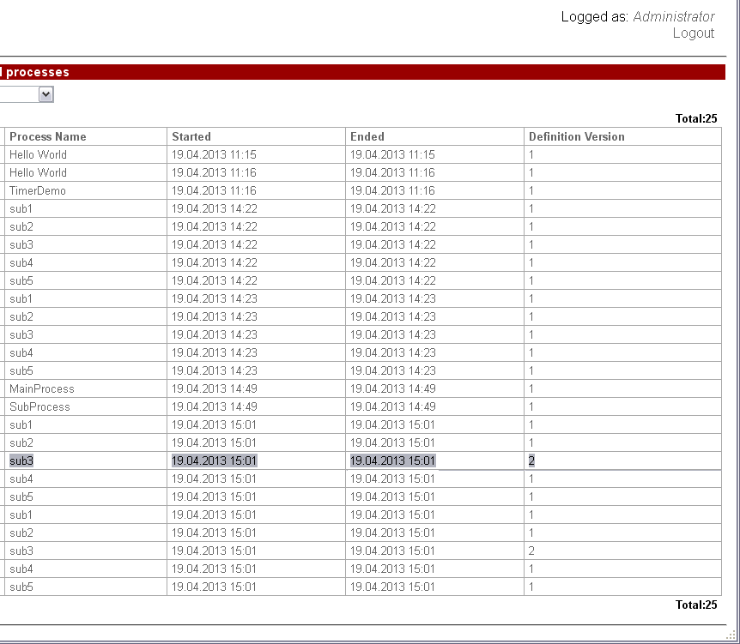
Группирую по подпроцессам

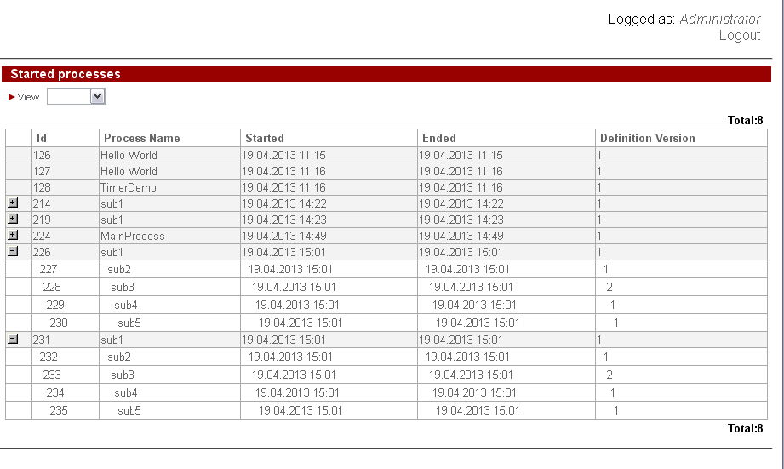

и делаю фильтрацию по версии

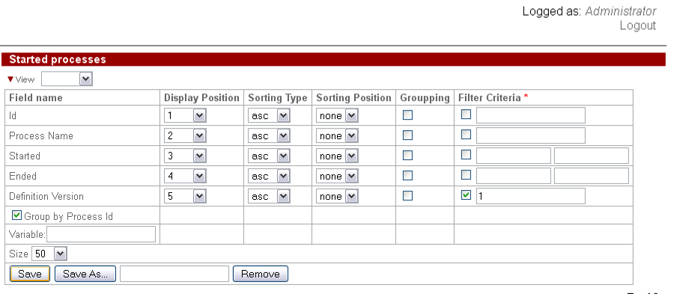

Подпроцессы это не каснулось

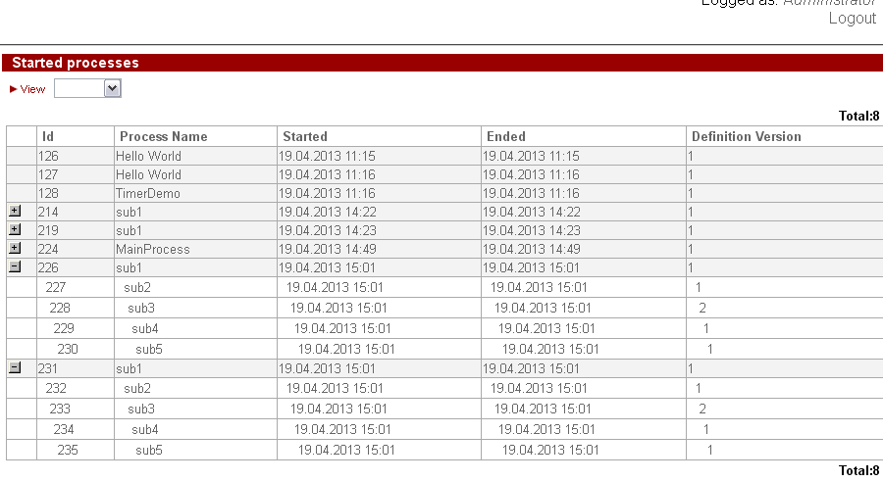
Все ок

- Сортировка

Тут проблем не возникало.

- Простая Группировка по нескольким параметрам:

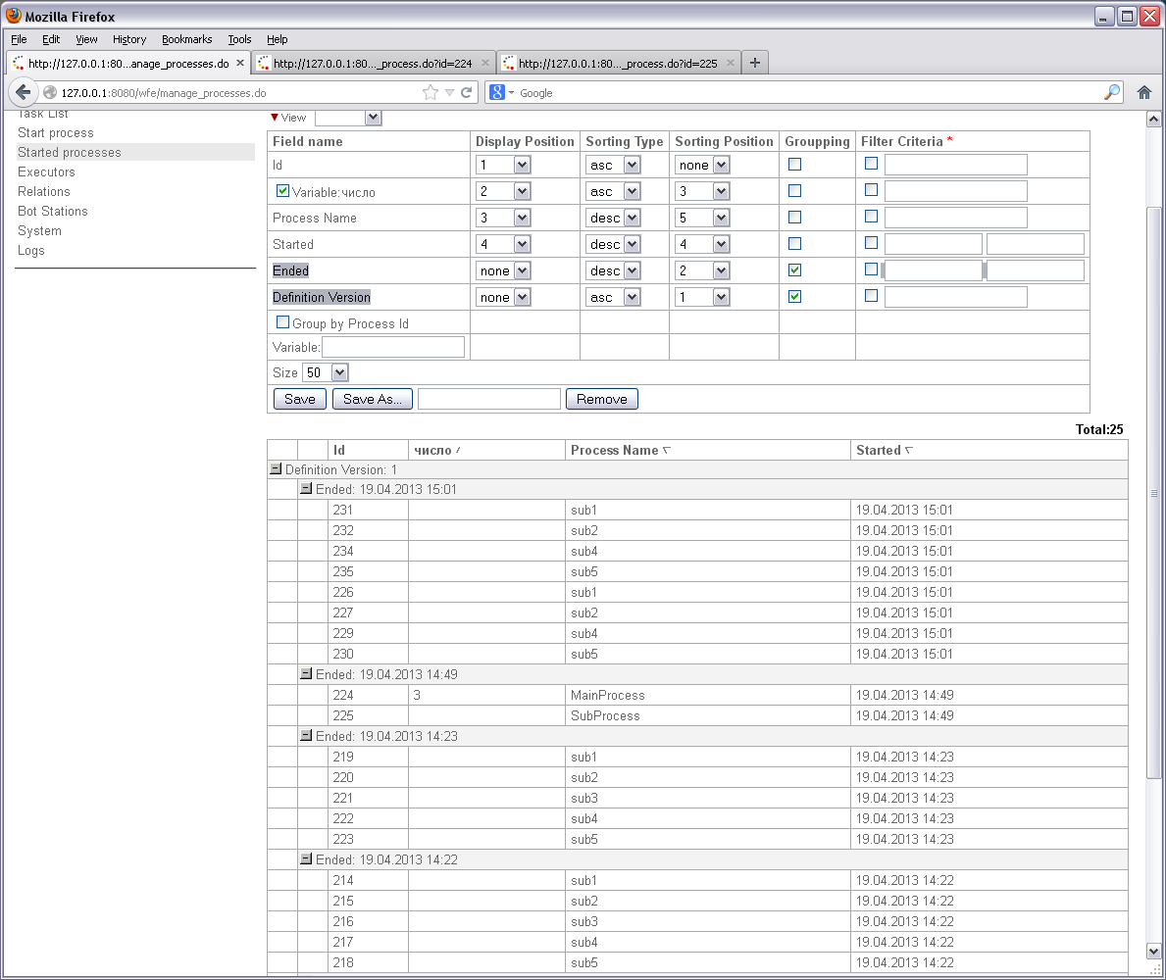

Также никаких проблем не заметил

- Группировка по нескольким параметрам + по подпроцессам:

По переменной, версии, дате завершения, подпроцессам:

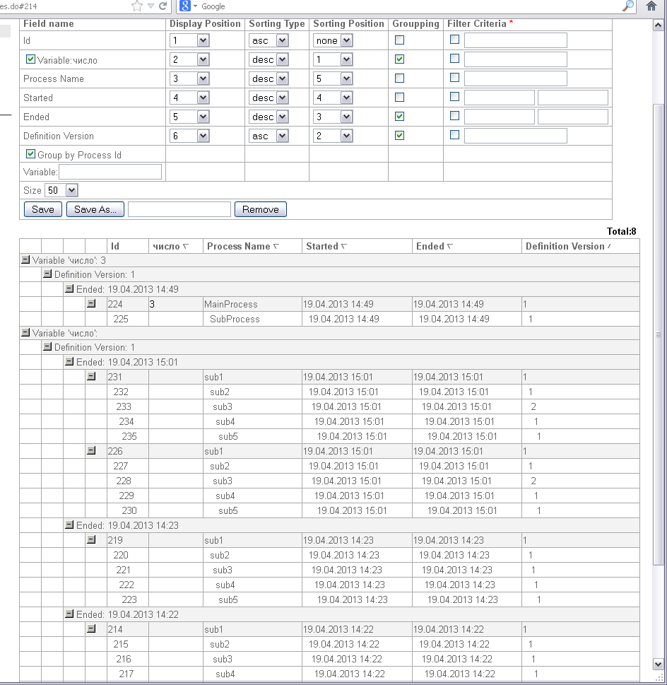

- В остальных тестах проверял различные сортировки, позиции при сортировках, критерии фильтрации по датам, значениям, использование “*”, “?” при фильтрации

Ничего проблемного не нашел

Замечание : нет защиты от xss, можно увести куки например
Задал значение переменной в одном из процессов
<script>alert(document.cookie);</script>
Далее добавил вывод значений данной переменной в столбце, получаю выполнение кода

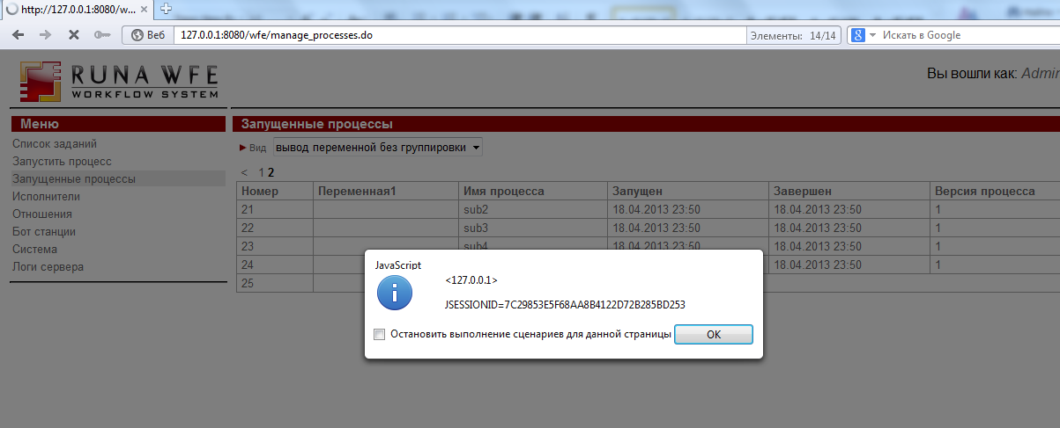

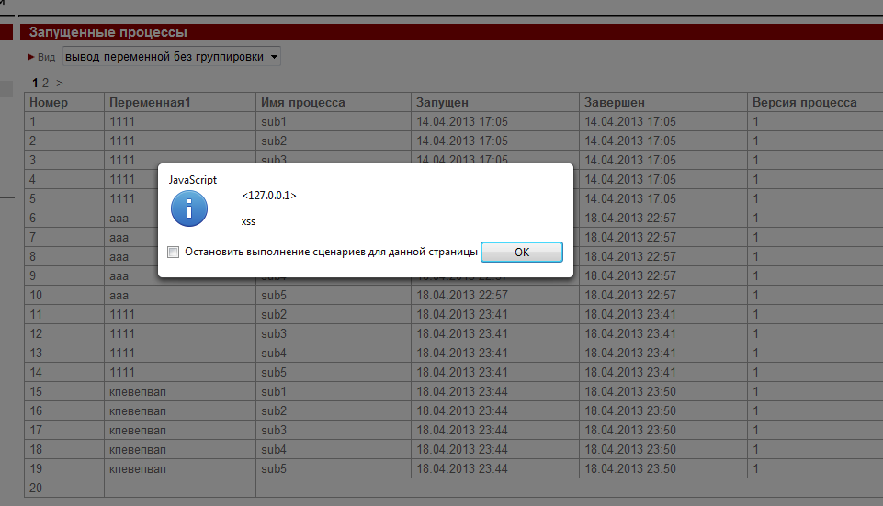

Также в случае если ввести данный скрипт в название профиля, используемого в вид, код выполняется, в общем много мест где возможно это применить.

